国际中文传播教师考试是由**中国外文局教育培训中心**推出的一项标准化考试。考试通过对应试者的语言分析能力、跨语言教学设计和组织能力、中华文化阐释与传播能力、跨文化交际及适应能力、文化活动策划能力等的考察，**评价考生是否具有国际中文传播能力。**

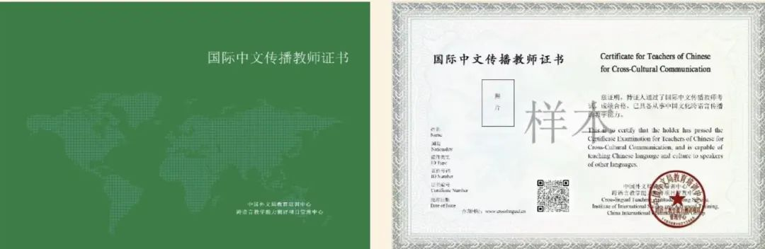

**考生报名**

**报名对象**

**•**有志于从事中华文化国际传播的人士

**•**有志于从事国际汉语教学的人士

**•**热爱中华语言文化的人士

**报名条件**

**•**大学专科及以上学历（含在读学生）

**•**普通话标准，同时具有外语基础（英语或其他语种）。具体普通话、外语水平要求详见考试说明。普通话、外语水平不合要求者，需要参加对应语言科目的加试。

**报名流程及费用**

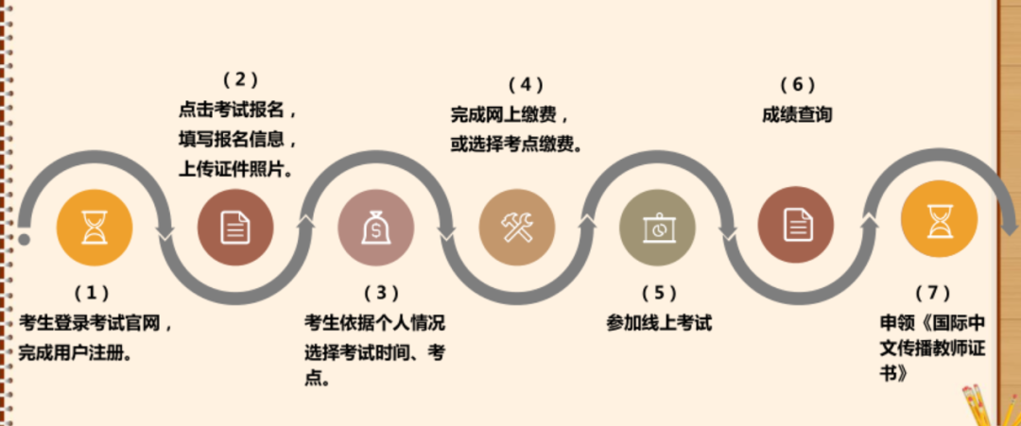

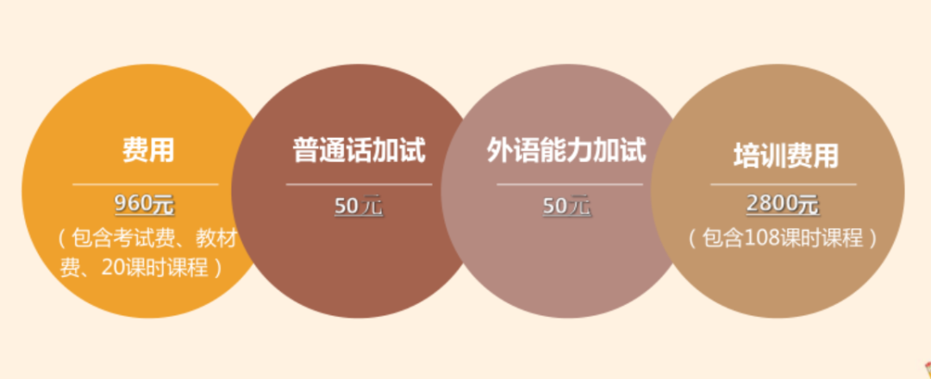

**考试内容**

**考试结构与分值**

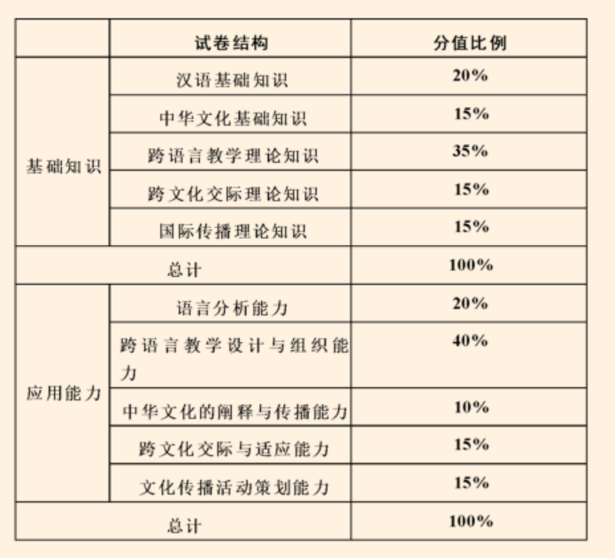

**考试加试**

**加试内容：**

加试的内容为语言口语测评，分别为用普通话和外语朗读字词句短文以及即兴会话。加试均采用录制视频方式。

**加试条件：**

无普通话水平证书（二级甲等及以上）者需加试普通话；无外语水平证书者需加试外语口语。若两种语言证明都没有，则需要同时参加普通话加试和外语能力加试。

**普通话能力证明：**

普通话水平测试等级证书二级甲等（含）以上证书。

**外语能力证明（任何一项具备即可）：**

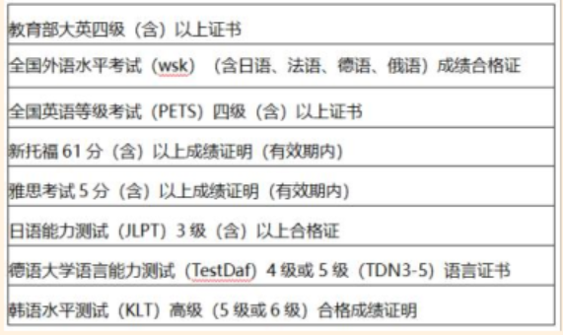

**考试分数及考试时间**

**考试分数**

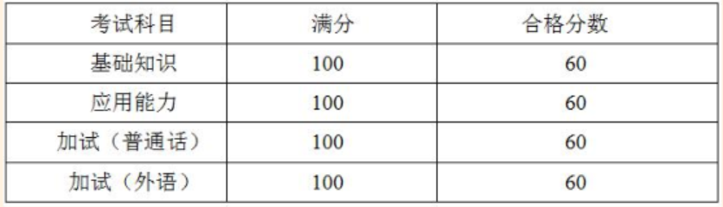

各科目考试均达到60分且普通话、外语口试合格者，可以获得《国际中文传播教师证书》

**考试时间**

2022年7月9日

10:00-11:40科目一：基础知识

14:00-15:40科目二：应用能力

16:00-17:00普通话、外语加试

**关于证书**

**关于证书**

科目一、科目二均达到60分，且具有普通话和外语语言类证书或普通话、外语加试合格者，可获得《国际中文传播教师证书》。

**•**《国际中文传播教师证书》在考试后一个月，

考生登录官网查询成绩

**•**《国际中文传播教师证书》在考试后两个月，考生可在考点领取证书

**•**《国际中文传播教师证书》长期有效

**注意事项**

**注意事项**

**•**考试报名时，请提前准备好证件照、普通话等级证书和外语水平证书，在线提交报名材料。

**•**填写报名信息时请选择所在考点，根据考点要求选择在线缴费或考点缴费。

**•**报名、缴费截止日期为6月1日24:00，逾期未缴费的，视为自愿放弃报考资格；考试费一经缴纳，将不予退还。

**•**准考证将于2022年6月中上旬在考试官网公布。考生须及时关注考试官网发布的其他考试信息。

**更多考试详情，**

**请关注“国际中文传播教师考试官网”**